|  |  |
| --- | --- |
| ICS | 11.120.10 |
| CCS | |  | | --- | | D:\000000部门项目\09标准化插件开发\程序源代码\StandardEditor_ShanDongKeXieYuan\团标首页面字母T.pngD:\000000部门项目\09标准化插件开发\程序源代码\StandardEditor_ShanDongKeXieYuan\团标首页面字母T后面的反斜杠.png JALNCP |   B 38 |

吉安市绿色农产品促进会团体标准

T/JALNCP XXXX—2024

井冈山葛

Jinggangshan Puerariae lobatae radix

2024 - 07 - XX发布

2024 - 08 - XX实施

吉安市绿色农产品促进会  发布

目次

[前言 II](#_Toc166662895)

[1 范围 1](#_Toc166662896)

[2 规范性引用文件 1](#_Toc166662897)

[3 术语和定义 1](#_Toc166662898)

[4 基本要求 1](#_Toc166662899)

[5 检验规则 2](#_Toc166662900)

[6 标签与标志、包装、运输、贮存 3](#_Toc166662901)

[7 其他要求 3](#_Toc166662902)

[附录A（规范性） 井冈山葛生产加工区域范围图 4](#_Toc166662903)

1. 前言

本文件按照GB/T 1.1—2020《标准化工作导则 第1部分：标准化文件的结构和起草规则》的规定起草。

请注意本文件的某些内容可能涉及专利。本文件的发布机构不承担识别专利的责任。

本文件由吉安市绿色农产品促进会提出并归口。

本文件起草单位：

本文件主要起草人：

井冈山葛

* 1. 范围

本文件规定了井冈山葛的要求、检验规则、标签与标志、包装、运输、贮存。

本文件适用于吉安市行政区域范围内生产加工的葛根干品。

* 1. 规范性引用文件

下列文件中的内容通过文中的规范性引用而构成本文件必不可少的条款。其中，注日期的引用文件，仅该日期对应的版本适用于本文件；不注日期的引用文件，其最新版本（包括所有的修改单）适用于本文件。

GB/T 19630 有机产品 生产、加工、标识与管理体系要求

NY/T 391 绿色食品 产地环境质量

NY/T 393 绿色食品 农药使用准则

NY/T 394 绿色食品 化肥使用准则

SB/T 11182 中药材包装技术规范

JJF 1070 定量包装商品净含量计量检验规则

国家市场监督管理总局令2023年第70号 定量包装商品计量监督管理办法

《中华人民共和国药典》（2020版）一部、四部

* 1. 术语和定义

下列术语和定义适用于本文件。

**井冈山葛 jinggangshan puerariae lobatae radix**

为豆科植物野葛Pueraria lobata（Willd.）Ohwi 的干燥根，符合本文件要求，并经“井冈山®”商标持有人授权的药用葛根干品。

注：井冈山葛的生产加工区域范围见附录A。

* 1. 基本要求
     1. 品种

选用当地适宜栽培品种。

* + 1. 产地环境

应符合NY/T 391的规定；有机产品应符合GB/T 19630的规定。

* + 1. 投入品

应符合NY/T 393、NY/T 394的规定；有机产品应符合GB/T 19630的规定。

* + - 1. 采收

秋、冬二季采挖。

* + 1. 感官要求

应符合表1的要求。

表1 感官指标

|  |  |  |
| --- | --- | --- |
| 项目 | 检测方法 | |
| 性状 | 呈纵切的长方形厚片或小方块，长5～35cm，厚0.5～1cm。外皮淡棕色至棕色，有纵皱纹，粗糙。切面黄白色至淡黄棕色，有的纹理明显。质韧，纤维性强。气微，味微甜。 | 眼观，手感，尺量，鼻嗅，口尝 |

* + 1. 理化指标

应符合表2的要求。

表2 理化指标

|  |  |  |
| --- | --- | --- |
| 项目 | 指标 | 检验方法 |
| 葛根素（C21H20O9）计）,% | ≥2.4 | 《中华人民共和国药典》（2020版）一部 葛根 |
| 水分,% | ≤14.0 | 《中华人民共和国药典》（2020版）四部 通则0832第二法 |
| 总灰分,% | ≤7.0 | 《中华人民共和国药典》（2020版）四部 通则 2302 |
| 浸出物,% | ≥24.0 | 《中华人民共和国药典》（2020版）一部葛根 |

* + 1. 安全指标

重金属及有害元素

应符合《中华人民共和国药典》（2020 版）四部指导原则9302中“五、重金属及有害元素一致性限量指导值”的要求，检测方法按照《中华人民共和国药典》（2020 版）四部通则2321的规定执行。有机产品应符合 GB/T 19630 的规定。

农药残留

应符合《中华人民共和国药典》（2020版）四部通则0212的要求，检测方法按照《中华人民共和国药典》（2020 版）四部通则2341的规定执行。有机产品应符合GB/T 19630的规定。

* + 1. 净含量

应符合《定量包装商品计量监督管理办法》的要求，检验方法按照JJF 1070规定执行。

* 1. 检验规则
     1. 组批

同一品种、同一生产基地、同一种植周期、同一采收期的产品为一个检验批次。

* + 1. 抽样

按《中华人民共和国药典》（2020年版）四部通则 0211的规定取样。

* + 1. 检验分类

出厂检验

每批产品须经检验合格方可出厂。出厂检验项目为感官要求、葛根素、水分、总灰分、浸出物、净含量。

型式检验

型式检验项目为本文件4.4～4.7的要求。型式检验每年至少一次，有下列情况之一应进行型式检验：

1. 产地环境、原料发生重大变化时；
2. 出厂检验结果与上次存在较大差异时；
3. 国家市场监管检验部门或行业协会提出要求时。
   * 1. 判定规则

所有指标全部符合本文件规定技术要求时判该批产品合格。有一项不合格时，可在同批产品中抽取两倍量样品进行复验，以复验结果为准。

* 1. 标签与标志

包装上应标明品名、规格、产地、年份、批号、生产或包装日期、净含量、产品执行标准号、生产单位名称和地址等，并附有质量合格的标志。

* 1. 包装

包装应符合 SB/T 11182 的规定。有机产品应符合GB/T 19630的规定。

* 1. 运输

运输工具应清洁、卫生、干燥、无异味，不得与有毒有害物品混运。运输途中应防雨、防潮、防暴晒、防污染。有机产品应符合 GB/T 19630 的规定。

* 1. 贮存

包装后的产品应置于室内阴凉干燥的仓库贮藏，并防霉、防潮、防蛀。也可采用现代气调贮藏方法，包装或库内充氮或二氧化碳。定期检查，防止虫蛀、鼠咬、霉变、腐烂等的发生。不同批次产品分区存放。禁止使用磷化铝和二氧化硫熏蒸。有机产品应符合 GB/T 19630 的规定。



（规范性）

井冈山葛生产加工区域范围图

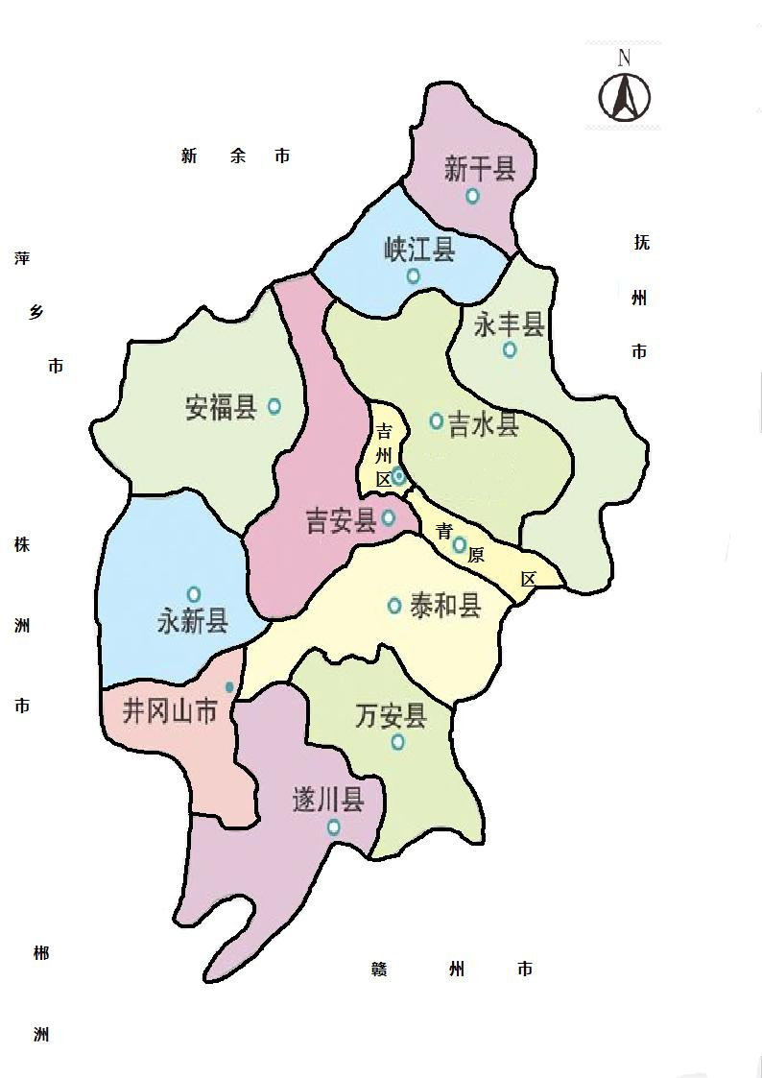

* 1. 井冈山葛生产加工区域范围图

